Titre de l’article en français (Palatino Linotype 14, interligne 1)
Title of the article in English (Palatino Linotype14, [line spacing 1])
Prénom et nom Principale Auteur | Prénom et nom 2eme  Auteur | Prénom et nom 3eme  Auteur
Email Professionnel | Email Professionnel | Email Professionnel
Etablissement, (pays) | Etablissement, (pays) | Etablissement, (pays)
Soumis le : .../.../2023 Accepté le : .../.../2023 Publié le :
Résumé: (entre 04 et 06 lignes)
le résumé doit être descriptif contient la description de la problématique principale, l'hypothèse principale, le but principal, la méthode et l'importante résultat de la feuille de recherche (Palatino Linotype Taille police 12[interligne 1]) ne doit pas dépasser 06 lignes, le résumé doit être descriptif contient la description de la problématique principale, l'hypothèse principale, le but principal, la méthode et l'importante résultat de la feuille de recherche (Palatino Linotype Taille police 12[interligne 1]) ne doit pas dépasser 06 lignes. [interligne 1]
Mots clés: (entre 04 et 06 mots)
Code Jel : XN1,XN2

Abstract: (Between 04 and 06 lines)

the abstract must be descriptive contains the description of the main problem, the main hypothesis, the main goal, the method and the important result of the research paper (Palatino Linotype font size 12 [interligne 1]) not to exceed 06 lines, the abstract must be descriptive contains the description of the main problem, the main hypothesis, the main goal, the method and the important result of the research paper (Palatino Linotype font size 12 [interligne 1]) not to exceed 06 lines.

Key words: (Between 04 and 06 words)
JEL Classification Codes: XN2, XN1.

Remarque : les deux résumés , les mots-clés et les codes Jel doivent apparaître sur cette page uniquement

Introduction: (Palatino Linotype taille police12G)

Insérer ici le contenu de l'introduction:
- Préface.
- Problématique principale et secondaires.
- Hypothèse principale et secondaires.
- Objectif principale et secondaires.
- Méthodologie.

On utilisant la police (Palatino Linotype taille police12 [interligne 1,15])

Le texte de l'introduction avec Palatino Linotype taille police12 [interligne 1,15]

Titre : (Palatino Linotype taille police12G)
Insérer ici le contenu du Titre On utilisant la police (Palatino Linotype taille police12 [interligne 1,15]);
Insérer ici le contenu du Titre On utilisant la police (Palatino Linotype taille police12 [interligne 1,15]);
Insérer ici le contenu du Titre On utilisant la police (Palatino Linotype taille police12 [interligne 1,15])

Le texte du titre avec (Palatino Linotype taille police12 [interligne 1,15])

Premier sous titre: (Palatino Linotype taille police12G)
Insérer ici le contenu du Premier sous titre On utilisant la police (Palatino Linotype taille police12 [interligne 1,15]); Insérer ici le contenu du Premier sous titre On utilisant la police (Palatino Linotype taille police12[interligne 1,15]); Insérer ici le contenu du Premier sous titre On utilisant la police (Palatino Linotype taille police12[interligne 1,15])

Deuxième sous titre: (Palatino Linotype taille police12G)
Insérer ici le contenu du deuxième sous titre On utilisant la police (Palatino Linotype taille police12 [interligne 1,15]) Insérer ici le contenu du deuxième sous titre On utilisant la police (Palatino Linotype taille police12[interligne 1,15] ); Insérer ici le contenu du deuxième sous titre On utilisant la police (Palatino Linotype taille police12 [interligne 1,15] )

S'il y a un tableau ou Figure :

Titre du tableau (Palatino Linotype taille police12G):.......................................

Source:................................................................................

Titre de figure :.........................................................

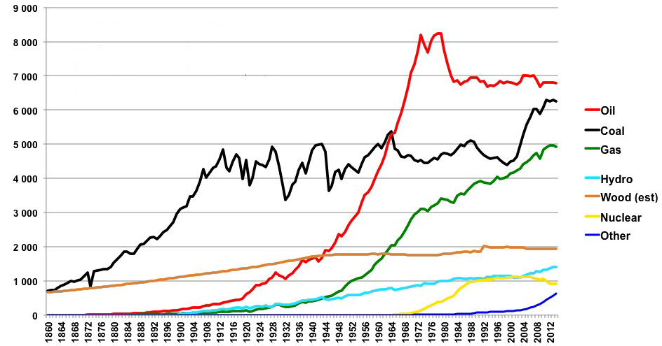

Source:................................................

Conclusion: (Palatino Linotype taille police 12G)

Insérer ici la conclusion de la feuille de recherche on démontrant les résultats et les recommandations et veuillez utiliser la police d'écriture : Palatino Linotype taille police 12[interligne 1,15] ; Insérer ici la conclusion de la feuille de recherche on démontrant les résultats et les recommandations et veuillez utiliser la police d'écriture :Palatino Linotype taille police 12 [interligne 1,15] ; Insérer ici la conclusion de la feuille de recherche on démontrant les résultats et les recommandations et veuillez utiliser la police d'écriture :Palatino Linotype taille police 12 [interligne 1,15].

Annexes : (Palatino Linotype taille police 12)

Les annexes sont des parties additionnelles (questionnaires, données brutes, tableaux, figures, … etc.) qui complètent la compréhension du travail, mais qui ne peuvent s’intégrer dans le corps de l’article sans en alourdir le contenu ou nuire à la continuité du texte. (Type de police : Palatino Linotype, Taille 12, interligne 1).

Tableau (1) : ...............................................
Test 1 | Test 2 | Facteur 1 | Facteur 2 | Coefficient
15.21 | 15.21 | 15.21 | 15.21 | 15.21
18.58 | 18.58 | 18.58 | 18.58 | 18.58
28.05 | 28.05 | 28.05 | 28.05 | 28.05
11.14 | 11.14 | 11.14 | 11.14 | 11.14
Test 1 | Test 2 | Facteur 1 | Facteur 2 | Coefficient
La source: …………………………….

Figure (1): .........................................

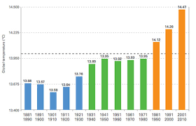
La source :…………………………….

Références : (Palatino Linotype taille police 12G)
01- la police utilisé dans les référence est Palatino Linotype taille police 11[interligne 1]
02- la police utilisé dans les référence est Palatino Linotype taille police 11[interligne 1]
03- la police utilisé dans les référence est Palatino Linotype taille police 11[interligne 1]

Palatino Linotype taille police 11 [interligne 1]
Liste Bibliographique:
Utiliser le « Système de références APA », voir le lien :
http://guides.bib.umontreal.ca/disciplines/20-Citer-selon-les-normes-de-l-APA?tab=108
La référence doit être directement citée dans le corps du texte (ex : … (Smith, 2006), et la référence complète devrait être écrite dans la bibliographie comme suit :
- Livres : Nom complet de l’auteur (année), titre complet, édition, pays ;
- Article du Journal : Nom complet de l’auteur (année), titre complet de l’article, nom de la revue, place, volume et numéro ;
- Article de séminaire : Nom complet de l’auteur (année), titre complet de la communication, titre du séminaire, place et date, pays ;
- Sites web : Nom complet de l’auteur (année), titre complet du fichier, site web détaillé: http://adresse complète (consulté le jour/mois/année).
Nb: la police utilisée pour la liste bibliographique :(Palatino Linotype 11, interligne1)

Exemple de liste bibiographique:
Livres:
Raup, D. (2003). Principles of Paleontology. Toppan Company. Tokyo. Japan
Mémoire de fin d'étude et thèses:
Al-Najjar, T. (2000). The seasonal dynamics and grazing control of phyto and mespzooplankton in the Northern Gulf of Aqaba. Unpublished Ph.D. thesis. Center for Tropical Marine Ecology. University of Bremen. Germany.
Article de journal
Parker, G. (1990). Surface-based bedload transport relation for grave/rivers. Journal of Hydraulic Research. 28(4)
Rapport en ligne
Euromonitor International. (2008, May 27). Shopping for pleasure: The development of shopping as a leisure pursuit. Retrieved from http://www.euromonitor.com/
Note : Le nombre maximum de pages de l'article, est 16 pages.

Auteur correspondant Principal Author , institution, Country, ORCID (recommended) http://orcid.org/.............................. Second Author , institution, Country, ORCID (recommended) http://orcid.org/.............................. Thierd Author , institution , Country, ORCID (recommended) http://orcid.org/..............................

